addCart路径与数据流分析：
DD路径流图：

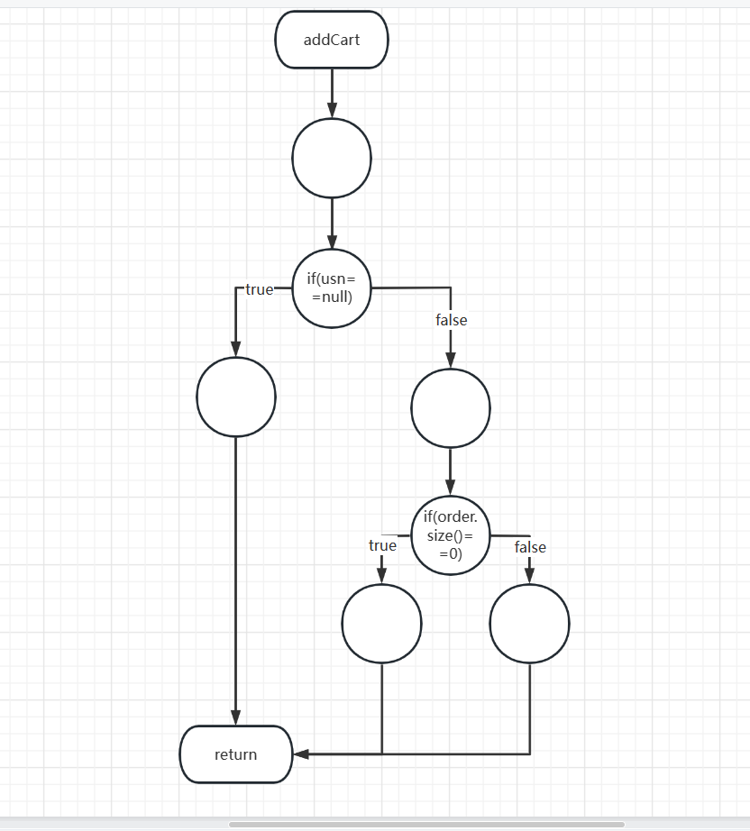
数据流分析
定义/使用节点
变量 | 定义节点 | 使用节点
username | 104 | 107，112
orders | 107 | 108
new_order | 110 | 111,112,113,114
order | 118 | 119,120
usn | 102 | 103,104
book_id | 102 | 107,113
定义/使用路径
变量 | 路径（开始、结束）节点 | 是定义清除吗 | 测试覆盖项
username | 104,107  104,112 | 是  是 | TCOVER1  TCOVER2
orders | 107,108 | 是 | TCOVER3
new_order | 110,111  110,112  110,113  110,114 | 是  是  是  是 | TCOVER4  TCOVER5  TCOVER6  TCOVER7
order | 118,119  119,120 | 是  是 | TCOVER8  TCOVER9
usn | 102,103  102,104 | 是  是 | TCOVER10  TCOVER11
book_id | 102,107  102,113 | 是  是 | TCOVER12  TCOVER13
分析全定义-使用测试，由上表分析可得，用例
usn=null book_id=0 覆盖路径为TCOVER10,TCOVER11
usn="admin"book_id=3
覆盖路径为TCOVER1,TCOVER2,TCOVER3,TCOVER4,TCOVER5,TCOVER6,TCOVER7,TCOVER12,TCOVER13
usn="ldx" book_id=0 覆盖路径为 TCOVER1,TCOVER3,TCOVER8,TCOVER9,TCOVER10,TCOVER11,TCOVER12
三个用例覆盖了全部的定义-使用路径
